TRƯỜNG THCS GIA THỤY  NHÓM KHTN 6  ĐỀ 1 | ĐỀ KIỂM TRA CUỐI KÌ I  MÔN: KHOA HỌC TỰ NHIÊN 6  Năm học 2021 – 2022  Ngày kiểm tra: 24/12/2021  Thời gian làm bài: 90 phút

Chọn đáp án đúng trong các câu sau:
Câu 1: Ví dụ nào là vật liệu?
A. Nhựa.
B. Than.
C. Đá vôi.
D. Củi.
Câu 2: Ví dụ nào là nhiên liệu?
A. Cao su.
B. Thủy tinh.
C. Kim loại.
D. Xăng.
Câu 3: Ví dụ nào là nguyên liệu?
A. Than.
B. Đá vôi.
C. Củi.
D. Gốm.
Câu 4: Cây trồng nào là cây lương thực?
A. Lúa gạo.
B. Cam.
C. Lạc.
D. Ớt.
Câu 5: Thực phẩm nào chứa nhiều protein (chất đạm) nhất?
A. Quả.
B. Rau xanh.
C. Thịt.
D. Khoai.
Câu 6: Việc làm nào nên thực hiện khi sử dụng các đồ vật bằng gỗ?
A. Dùng các chất tẩy rửa mạnh để lau.
B. Để trong môi trường khô thoáng.
C. Cho tiếp xúc nhiều với nước.
D. Dùng giấy ráp cọ sát bề mặt.
Câu 7: Con dao làm bằng thép sẽ không bị gỉ nếu
A. sau khi dùng, rửa sạch, lau khô.
B. ngâm trong nước lâu ngày.
C. cắt chanh rồi không rửa.
D. dùng xong không rửa sạch.
Câu 8: Ý kiến nào là đúng?
A. Thành phần chính của gạo không chứa tinh bột.
B. Thực phẩm bị hết hạn sử dụng vẫn sử dụng được.
C. Các thực phẩm không cần nấu chín vẫn sử dụng được.
D. Đậu, lạc trước khi cất giữ phải phơi khô.
Câu 9: Cách bảo quản lương thực – thực phẩm nào không đúng?
A. Để thịt ngoài không khí trong thời gian dài.
B. Chế biến cá và để trong ngăn đá tủ lạnh.
C. Sấy khô các loại trái cây.
D. Ướp muối cho cá.
Câu 10: Việc làm nào có thể bảo đảm an toàn khi sử dụng xăng?
A. Để xăng ở gần nguồn nhiệt.
B. Sử dụng điện thoại tại các trạm xăng.
C. Vận chuyển xăng trong các thiết bị chuyên dụng.
D. Lưu trữ xăng trong nhà.
Câu 11: Biện pháp nào không góp phần sử dụng các nguyên liệu an toàn, hiệu quả, bảo đảm sự phát triển bền vững?
A. Khai thác tùy ý, không theo kế hoạch.
B. Thực hiện các quy định an toàn lao động.
C. Xử lí tiếng ồn, bụi trong quá trình sản xuất.
D. Xử lí nước thải, chất thải nguy hại.
Câu 12: Để sử dụng khí gas nấu ăn tiết kiệm, hiệu quả người ta sử dụng biện pháp nào?
A. Tùy nhiệt độ cần thiết để điều chỉnh lượng gas.
B. Tốt nhất nên điều chỉnh khí gas ở mức độ lớn nhất.
C. Tốt nhất nên điều chỉnh khí gas ở mức độ nhỏ nhất.
D. Đóng van dẫn khí gas để ngăn không cho khí gas tiếp xúc với khí oxygen khi đun nấu.
Câu 13: Hỗn hợp là
A. nước mắm.
B. nước cất.
C. oxygen.
D. hydrogen.
Câu 14: Hỗn hợp nào đồng nhất?
A. Nước bột sắn.
B. Sữa.
C. Nước chanh đường.
D. Nước đường.
Câu 15: Hỗn hợp thu được khi khuấy dầu ăn vào nước là
A. dung dịch
B. nhũ tương.
C. huyền phù.
D. hỗn hợp đồng nhất.
Câu 16: Tách muối ăn ra khỏi hỗn hợp nước muối ăn bằng phương pháp nào?
A. Lọc.
B. Chiết.
C. Cô cạn.
D. Dùng nam châm.
Câu 17: Để thu được nước cất dùng phương pháp nào?
A. Chưng cất.
B. Để lắng rồi gạn.
C. Chiết.
D. Cô cạn.
Câu 18: Dầu ăn bị lẫn nước, ta dùng phương pháp nào để tách riêng dầu ăn ra khỏi nước?
A. Lọc
B. Gạn.
C. Chiết.
D. Cô cạn.
Câu 19: Cách hợp lí để tách muối từ nước biển là
A. lọc.
B. làm bay hơi nước.
C. chưng cất.
D. để lắng.
Câu 20: Việc đeo khẩu trang có thể tách được chất nào khỏi không khí khi hít vào?
A. Hơi nước.
B. Khí oxygen.
C. Khí carbon dioxide.
D. Khói bụi.
Câu 21: Cho muối ăn và đường vào nước, khuấy đều. Chất nào là dung môi?
A. Muối ăn.
B. Nước.
C. Đường.
D. Muối ăn và đường.
Câu 22: Trên vỏ hộp sữa milo ghi “lắc đều trước khi sử dụng”. Lời khuyên này của nhà sản xuất là do
A. sữa là huyền phù, để lâu bột sữa, bột milo sẽ bị lắng đọng nên lắc sẽ trộn đều hỗn hợp.
B. sữa là dung dịch, để lâu bột sữa, bột milo sẽ bị lắng đọng nên lắc sẽ trộn đều hỗn hợp.
C. sữa bị đông đặc, để lâu bột sữa, bột milo sẽ bị lắng đọng nên lắc sẽ trộn đều hỗn hợp.
D. sữa là nhũ tương, để lâu bột sữa, bột milo sẽ bị lắng đọng nên lắc sẽ trộn đều hỗn hợp.
Câu 23: Đơn vị cấu trúc của sự sống là
A. mô.
B. tế bào.
C. cơ quan.
D. hệ cơ quan.
Câu 24: Tế bào nào thực hiện chức năng quang hợp ở cây xanh?
A.
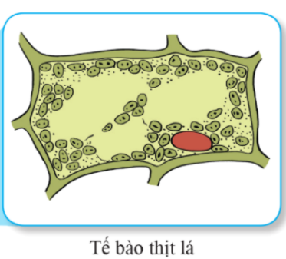
B.
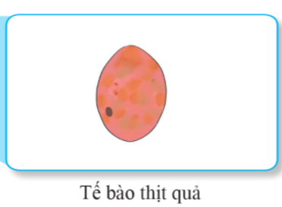
C.
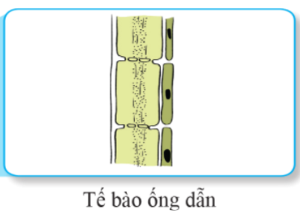
D.
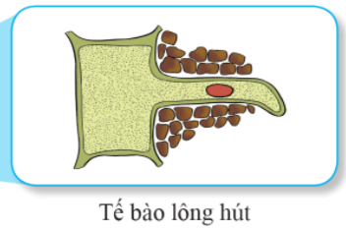
Câu 25: Một trong những loại tế bào cấu tạo nên cây cà chua là
A. tế bào thần kinh.
B. tế bào cơ.
C. tế bào ống dẫn.
D. tế bào xương.
Câu 26: Hình nào minh họa cho tế bào hồng cầu ở người?
A.
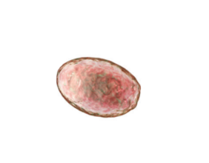
B.
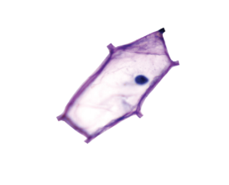
C.
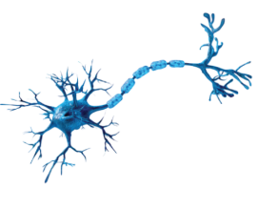
D.
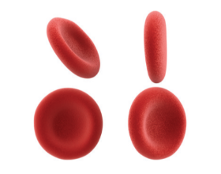
Câu 27: Một trong ba thành phần chính cấu tạo nên tế bào là
A. thành tế bào.
B. màng tế bào.
C. không bào trung tâm.
D. lục lạp.
Câu 28: Trong tế bào, bào quan nào có khả năng hấp thụ ánh sáng để tổng hợp nên chất hữu cơ?
A. Nhân.
B. Thành tế bào.
C. Lục lạp.
D. Màng tế bào.
Câu 29: Sinh vật nào có cấu tạo cơ thể đơn bào?
A. Con gà.
B. Cây lúa.
C. Vi khuẩn.
D. cây cà chua.
Câu 30: Thành phần nào không có ở tế bào động vật?
A. Màng tế bào.
B. Thành tế bào.
C. Nhân.
D. Tế bào chất.
Câu 31: Tế bào của sinh vật nào là tế bào nhân sơ?
A. Vi khuẩn.
B. Cây táo.
C. Con gà.
D. Trùng roi xanh.
Câu 32: Vùng nhân trong tế bào nhân sơ
A. không chứa chất di truyền.
B. không có màng bao bọc.
C. không nằm trong tế bào chất.
D. chứa bào quan.
Câu 33: Hình nào minh họa cho tế bào nhân sơ?
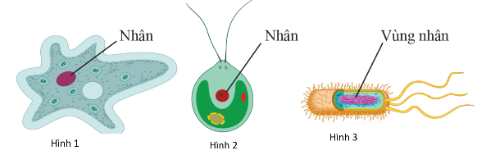
A. Hình 1.
B. Hình 2.
C. Hình 3.
D. Cả 3 hình.
Câu 34: Hình sau minh họa cho loại tế bào nào?
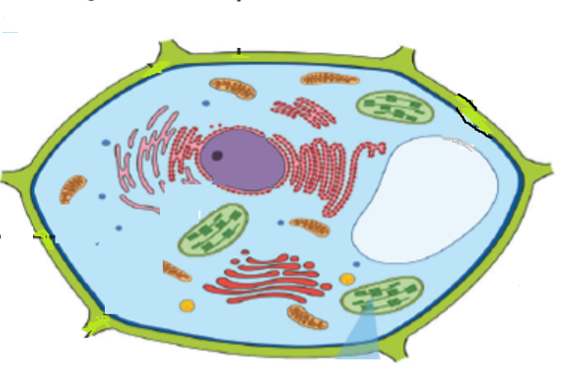
A. Tế bào nhân sơ.
B. Tế bào động vật.
C. Tế bào thực vật.
D. Tế bào vi khuẩn.
Câu 35: Mũi tên đang chỉ vào thành phần nào của tế bào?
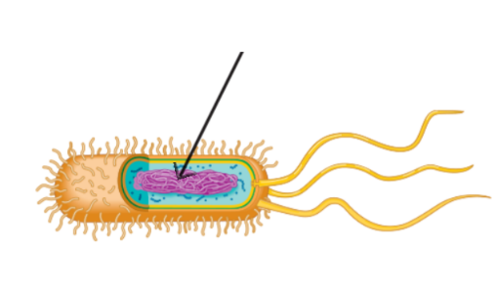
A. Nhân.
B. Vùng nhân.
C. Tế bào chất.
D. Lục lạp.
Câu 36: Cây lớn lên nhờ
A. sự lớn lên và phân chia của tế bào.
B. sự tăng kích thước của nhân tế bào.
C. các chất dinh dưỡng bao bọc xung quanh tế bào nhiều lên.
D. sự lớn lên vô hạn của tế bào.
Câu 37: Một tế bào lớn lên và sau một lần sinh sản sẽ có bao nhiêu tế bào mới hình thành?
A. 8.
B. 6.
C. 4.
D. 2.
Câu 38: Một tế bào sau 4 lần phân chia sẽ tạo ra bao nhiêu tế bào mới?
A. 2.
B. 4.
C. 8.
D. 16.
Câu 39: Khi không có ánh sáng cây xanh không thực hiện hoạt động nào?
A. Quang hợp.
B. Hấp thụ nước.
C. Phân chia tế bào.
D. Hô hấp.
Câu 40: Hoạt động nào ảnh hưởng xấu đến sự lớn lên và sinh sản của các tế bào trong cơ thể người?
A. Ăn uống đủ chất.
B. Ngủ đủ giấc.
C. Học tập và nghỉ ngơi hợp lí.
D. Đưa vào cơ thể các chất độc hại.
------------------------- HẾT ---------------------------

TRƯỜNG THCS GIA THỤY  NHÓM KHTN 6  ĐỀ 2 | ĐỀ KIỂM TRA CUỐI KÌ I  MÔN: KHOA HỌC TỰ NHIÊN 6  Năm học 2021 – 2022  Ngày kiểm tra: 29/12/2021  Thời gian làm bài: 90 phút

Chọn đáp đúng trong các câu sau:
Câu 1: Ví dụ nào là vật liệu?
A. Đá vôi.
B. Kim loại.
C. Xăng.
D. Than.
Câu 2: Ví dụ nào là nhiên liệu?
A. Cao su.
B. Than.
C. Kim loại.
D. Thủy tinh.
Câu 3: Ví dụ nào là nguyên liệu?
A. Than.
B. Gốm.
C. Củi.
D. Quặng boxit.
Câu 4: Cây trồng nào là cây thực phẩm?
A. Lúa gạo.
B. Ngô.
C. Đỗ xanh.
D. Khoai.
Câu 5: Thực phẩm nào chứa nhiều chất béo nhất?
A. Mỡ động vật.
B. Rau xanh.
C. Trứng.
D. Khoai.
Câu 6: Việc làm nào nên thực hiện khi sử dụng các đồ vật bằng gỗ?
A. Dùng các chất tẩy rửa mạnh để lau.
B. Để trong môi trường khô thoáng.
C. Cho tiếp xúc nhiều với nước.
D. Dùng giấy ráp cọ sát bề mặt.
Câu 7: Con dao làm bằng thép sẽ không bị gỉ nếu
A. sau khi dùng, rửa sạch, lau khô.
B. ngâm trong nước lâu ngày.
C. cắt chanh rồi không rửa.
D. dùng xong không rửa sạch.
Câu 8: Ý kiến nào là sai?
A. Thành phần chính của gạo chứa tinh bột.
B. Không dùng thực phẩm bị hết hạn sử dụng.
C. Tùy loại thực phẩm phải nấu chín trước khi dùng.
D. Bảo quản rau muống trong ngăn đá.
Câu 9: Việc làm nào bảo quản được thịt?
A. Ngâm thịt vào nước trong thời gian dài.
B. Để thịt sống ngoài không khí vài ngày.
C. Rửa sạch, hút chân không, cấp đông thịt.
D. Luộc thịt rồi để ngoài không khí vài ngày.
Câu 10: Biển báo cấm nào không đặt ở các trạm xăng?
A.

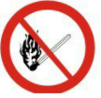
B.
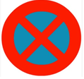

C.
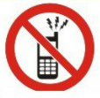
D.

Câu 11: Biện pháp nào không góp phần sử dụng các nguyên liệu an toàn, hiệu quả, bảo đảm sự phát triển bền vững?
A. Khai thác tùy ý, không theo kế hoạch.
B. Thực hiện các quy định an toàn lao động.
C. Xử lí tiếng ồn, bụi trong quá trình sản xuất.
D. Xử lí nước thải, chất thải nguy hại.
Câu 12: Để sử dụng khí gas nấu ăn tiết kiệm, hiệu quả người ta sử dụng biện pháp nào?
A. Tùy nhiệt độ cần thiết để điều chỉnh lượng gas.
B. Tốt nhất nên điều chỉnh khí gas ở mức độ lớn nhất.
C. Tốt nhất nên điều chỉnh khí gas ở mức độ nhỏ nhất.
D. Đóng van dẫn khí gas để ngăn không cho khí gas tiếp xúc với khí oxygen khi đun nấu.
Câu 13: Ví dụ nào là chất tinh khiết?
A. Nước mắm.
B. Nước đường.
C. Nước cất.
D. Nước muối.
Câu 14: Hỗn hợp nào không đồng nhất?
A. Giấm ăn và nước.
B. Sữa bột và nước.
C. Nước muối ăn.
D. Nước đường.
Câu 15: Trộn chất nào vào nước, khuấy đều tạo nhũ tương?
A. Cát.
B. Dầu ăn.
C. Giấm ăn.
D. Đường.
Câu 16: Dùng phương pháp cô cạn để tách các thành phần trong hỗn hợp nào?
A. Nước muối.
B. Giấm ăn và nước.
C. Rượu và nước.
D. Dầu ăn và nước.
Câu 17: Để thu được nước cất dùng phương pháp nào?
A. Chưng cất.
B. Lọc.
C. Chiết.
D. Cô cạn.
Câu 18: Dầu ăn bị lẫn nước, ta dùng phương pháp nào để tách riêng dầu ăn ra khỏi nước?
A. Gạn.
B. Chiết.
C. Làm bay hơi nước.
D. Lọc.
Câu 19: Tách muối ăn và cát dùng phương pháp nào?
A. Lọc, cô cạn.
B. Lắng, lọc.
C. Lọc, chiết.
D. Chiết, chưng cất.
Câu 20: Việc đeo khẩu trang có thể tách được chất nào khỏi không khí khi hít vào?
A. Hơi nước.
B. Khói bụi.
C. Khí carbon dioxide.
D. Khí oxygen.
Câu 21: Cho muối ăn và đường vào nước, khuấy đều. Chất nào là chất tan?
A. Muối ăn và nước.
B. Nước.
C. Đường và nước.
D. Muối ăn và đường.
Câu 22: Trên vỏ hộp sữa milo ghi “lắc đều trước khi sử dụng”. Lời khuyên này của nhà sản xuất là do
A. sữa là huyền phù, để lâu bột sữa, bột milo sẽ bị lắng đọng nên lắc sẽ trộn đều hỗn hợp.
B. sữa là dung dịch, để lâu bột sữa, bột milo sẽ bị lắng đọng nên lắc sẽ trộn đều hỗn hợp.
C. sữa bị đông đặc, để lâu bột sữa, bột milo sẽ bị lắng đọng nên lắc sẽ trộn đều hỗn hợp.
D. sữa là nhũ tương, để lâu bột sữa, bột milo sẽ bị lắng đọng nên lắc sẽ trộn đều hỗn hợp.
Câu 23: Tất cả sinh vật đều được tạo nên từ
A. mô.
B. cơ quan.
C. tế bào.
D. hệ cơ quan.
Câu 24: Tế bào nào tạo nên cơ quan thân ở cây xanh?
A.
B.
C.
D.
Câu 25: Một trong những loại tế bào cấu tạo nên cơ thể người là
A. tế bào thần kinh.
B. tế bào lông hút.
C. tế bào nấm men.
D. tế bào ống dẫn.
Câu 26: Hình nào minh họa cho tế bào biểu bì vảy hành?
A.
B.
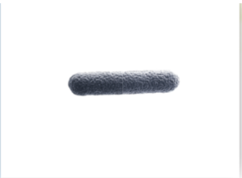
C.
D.
Câu 27: Một trong ba thành phần chính cấu tạo nên tế bào là
A. thành tế bào.
B. nhân.
C. không bào trung tâm.
D. lục lạp.
Câu 28: Trong tế bào, bào quan nào có khả năng hấp thụ ánh sáng để tổng hợp chất hữu cơ?
A. Lục lạp.
B. Thành tế bào.
C. Không bào.
D. Màng tế bào.
Câu 29: Sinh vật nào có cấu tạo cơ thể đa bào?
A. Con gà.
B. Nấm men.
C. Trùng giày.
D. Vi khuẩn.
Câu 30: Thành phần nào không có ở tế bào động vật?
A. Nhân.
B. Màng tế bào.
C. Không bào trung tâm.
D. Tế bào chất.
Câu 31: Tế bào của sinh vật nào không phải là tế bào nhân thực?
A. Vi khuẩn.
B. Cây xoài.
C. Con gà.
D. Trùng giày.
Câu 32: Một nhân hoàn chỉnh trong tế bào nhân thực
A. không chứa chất di truyền.
B. có màng bao bọc.
C. không nằm trong tế bào chất.
D. chứa bào quan.
Câu 33: Hình nào minh họa cho tế bào nhân thực?
A. Hình 1 và 2.
B. Hình 2 và 3.
C. Hình 1 và 3.
D. Cả 3 hình.
Câu 34: Hình sau minh họa cho loại tế bào nào?
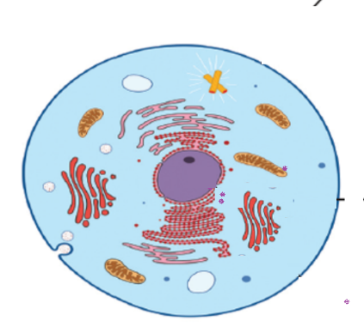
A. Tế bào nhân sơ.
B. Tế bào động vật.
C. Tế bào thực vật.
D. Tế bào vi khuẩn.
Câu 35: Mũi tên đang chỉ vào thành phần nào của tế bào?
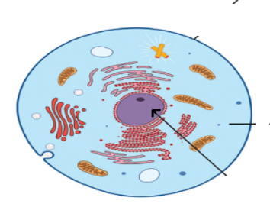
A. Nhân.
B. Vùng nhân.
C. Tế bào chất.
D. Lục lạp.
Câu 36: Cơ thể người lớn lên nhờ
A. sự lớn lên và phân chia của tế bào.
B. sự tăng kích thước của nhân tế bào.
C. các chất dinh dưỡng bao bọc xung quanh tế bào nhiều lên.
D. sự lớn lên vô hạn của tế bào.
Câu 37: Một tế bào lớn lên và sau một lần sinh sản sẽ có bao nhiêu tế bào mới hình thành?
A. 2.
B. 3.
C. 4.
D. 6.
Câu 38: Một tế bào sau bao nhiêu lần phân chia sẽ tạo ra 8 tế bào con?
A. 1.
B. 2.
C. 3.
D. 4.
Câu 39: Khi không có ánh sáng cây xanh không thực hiện hoạt động nào?
A. Quang hợp.
B. Hấp thụ nước.
C. Phân chia tế bào.
D. Hô hấp.
Câu 40: Hoạt động nào ảnh hưởng xấu đến sự lớn lên và sinh sản của các tế bào trong cơ thể người?
A. Ăn uống đủ chất.
B. Ngủ đủ giấc.
C. Học tập và nghỉ ngơi hợp lí.
D. Hút thuốc lá, uống nhiều rượu bia.
------------------------- HẾT ---------------------------

TRƯỜNG THCS GIA THỤY  NHÓM KHTN 6  ĐỀ 3 | ĐỀ KIỂM TRA CUỐI KÌ I  MÔN: KHOA HỌC TỰ NHIÊN 6  Năm học 2021 – 2022  Ngày kiểm tra: 04/01/2021  Thời gian làm bài: 90 phút

Chọn đáp đúng trong các câu sau:
Câu 1: Ví dụ nào là vật liệu?
A. Đá vôi.
B. Nhựa.
C. Củi.
D. Than.
Câu 2: Ví dụ nào là nhiên liệu?
A. Gốm.
B. Thủy tinh.
C. Xăng.
D. Kim loại.
Câu 3: Ví dụ nào là nguyên liệu?
A. Than.
B. Kim loại.
C. Thủy tinh.
D. Quặng boxit.
Câu 4: Cây trồng nào là cây thực phẩm?
A. Lúa gạo.
B. Ngô.
C. Đỗ xanh.
D. Khoai.
Câu 5: Thực phẩm nào chứa nhiều chất béo nhất?
A. Mỡ động vật.
B. Rau xanh.
C. Gạo.
D. Khoai.
Câu 6: Việc làm nào nên thực hiện khi sử dụng các đồ vật bằng gỗ?
A. Dùng các chất tẩy rửa mạnh để lau.
B. Để trong môi trường khô thoáng.
C. Cho tiếp xúc nhiều với nước.
D. Dùng giấy ráp cọ sát bề mặt.
Câu 7: Con dao làm bằng thép sẽ không bị gỉ nếu
A. sau khi dùng, rửa sạch, lau khô.
B. ngâm trong nước lâu ngày.
C. cắt chanh rồi không rửa.
D. dùng xong không rửa sạch.
Câu 8: Ý kiến nào là sai?
A. Thành phần chính của gạo chứa tinh bột.
B. Không dùng thực phẩm bị hết hạn sử dụng.
C. Tùy loại thực phẩm phải nấu chín trước khi dùng.
D. Bảo quản rau muống trong ngăn đá.
Câu 9: Cách bảo quản thực phẩm nào không đúng?
A. Ướp muối cho cá.
B. Để thịt sống ngoài không khí vài ngày.
C. Rửa sạch, hút chân không, cấp đông thịt.
D. Sấy khô các loại trái cây.
Câu 10: Biển báo cấm nào không đặt ở các trạm xăng?
A.

B.

C.
D.
Câu 11: Biện pháp nào không góp phần sử dụng các nguyên liệu an toàn, hiệu quả, bảo đảm sự phát triển bền vững?
A. Khai thác tùy ý, không theo kế hoạch.
B. Thực hiện các quy định an toàn lao động.
C. Xử lí tiếng ồn, bụi trong quá trình sản xuất.
D. Xử lí nước thải, chất thải nguy hại.
Câu 12: Để sử dụng khí gas nấu ăn tiết kiệm, hiệu quả người ta sử dụng biện pháp nào?
A. Tùy nhiệt độ cần thiết để điều chỉnh lượng gas.
B. Tốt nhất nên điều chỉnh khí gas ở mức độ lớn nhất.
C. Tốt nhất nên điều chỉnh khí gas ở mức độ nhỏ nhất.
D. Đóng van dẫn khí gas để ngăn không cho khí gas tiếp xúc với khí oxygen khi đun nấu.
Câu 13: Ví dụ nào là hỗn hợp?
A. Oxygen
B. Nước đường.
C. Nước cất.
D. Hydrogen.
Câu 14: Hỗn hợp nào không đồng nhất?
A. Giấm ăn và nước.
B. Sữa bột và nước.
C. Nước muối ăn.
D. Nước đường.
Câu 15: Trộn chất nào vào nước, khuấy đều tạo nhũ tương?
A. Cát.
B. Dầu ăn.
C. Giấm ăn.
D. Đường.
Câu 16: Dùng phương pháp cô cạn để tách các thành phần trong hỗn hợp nào?
A. Nước muối.
B. Giấm ăn và nước.
C. Rượu và nước.
D. Dầu ăn và nước.
Câu 17: Để thu được nước cất dùng phương pháp nào?
A. Chưng cất.
B. Lọc.
C. Chiết.
D. Cô cạn.
Câu 18: Dầu ăn bị lẫn nước, ta dùng phương pháp nào để tách riêng dầu ăn ra khỏi nước?
A. Gạn.
B. Chiết.
C. Làm bay hơi nước.
D. Lọc.
Câu 19: Tách muối ăn và cát dùng phương pháp nào?
A. Lọc, cô cạn.
B. Lắng, lọc.
C. Lọc, chiết.
D. Chiết, chưng cất.
Câu 20: Việc đeo khẩu trang có thể tách được chất nào khỏi không khí khi hít vào?
A. Hơi nước.
B. Khói bụi.
C. Khí carbon dioxide.
D. Khí oxygen.
Câu 21: Cho muối ăn và đường vào nước, khuấy đều. Chất nào là chất tan?
A. Muối ăn và nước.
B. Nước.
C. Đường và nước.
D. Muối ăn và đường.
Câu 22: Trên vỏ hộp sữa milo ghi “lắc đều trước khi sử dụng”. Lời khuyên này của nhà sản xuất là do
A. sữa là huyền phù, để lâu bột sữa, bột milo sẽ bị lắng đọng nên lắc sẽ trộn đều hỗn hợp.
B. sữa là dung dịch, để lâu bột sữa, bột milo sẽ bị lắng đọng nên lắc sẽ trộn đều hỗn hợp.
C. sữa bị đông đặc, để lâu bột sữa, bột milo sẽ bị lắng đọng nên lắc sẽ trộn đều hỗn hợp.
D. sữa là nhũ tương, để lâu bột sữa, bột milo sẽ bị lắng đọng nên lắc sẽ trộn đều hỗn hợp.
Câu 23: Tất cả sinh vật đều được tạo nên từ
A. mô.
B. cơ quan.
C. tế bào.
D. hệ cơ quan.
Câu 24: Tế bào nào thực hiện chức năng quang hợp ở cây xanh?
A.
B.
C.
D.
Câu 25: Một trong những loại tế bào cấu tạo nên cơ thể người là
A. tế bào xương.
B. tế bào lông hút.
C. tế bào nấm men.
D. tế bào ống dẫn.
Câu 26: Hình nào minh họa cho tế bào hồng cầu ở người?
A.
B.
C.
D.
Câu 27: Một trong ba thành phần chính cấu tạo nên tế bào là
A. thành tế bào.
B. nhân.
C. không bào trung tâm.
D. lục lạp.
Câu 28: Trong tế bào, bào quan nào có khả năng hấp thụ ánh sáng để tổng hợp chất hữu cơ?
A. Lục lạp.
B. Thành tế bào.
C. Không bào.
D. Màng tế bào.
Câu 29: Sinh vật nào có cấu tạo cơ thể đa bào?
A. Con gà.
B. Nấm men.
C. Trùng giày.
D. Vi khuẩn.
Câu 30: Thành phần nào không có ở tế bào động vật?
A. Nhân.
B. Màng tế bào.
C. Không bào trung tâm.
D. Tế bào chất.
Câu 31: Tế bào của sinh vật nào không phải là tế bào nhân thực?
A. Vi khuẩn.
B. Cây xoài.
C. Con gà.
D. Trùng roi xanh.
Câu 32: Một nhân hoàn chỉnh trong tế bào nhân thực
A. không chứa chất di truyền.
B. có màng bao bọc.
C. không nằm trong tế bào chất.
D. chứa bào quan.
Câu 33: Hình nào minh họa cho tế bào nhân thực?
A. Hình 1 và 2.
B. Hình 2 và 3.
C. Hình 1 và 3.
D. Cả 3 hình.
Câu 34: Hình sau minh họa cho loại tế bào nào?
A. Tế bào nhân sơ.
B. Tế bào động vật.
C. Tế bào thực vật.
D. Tế bào vi khuẩn.
Câu 35: Mũi tên đang chỉ vào thành phần nào của tế bào?
A. Nhân.
B. Vùng nhân.
C. Tế bào chất.
D. Lục lạp.
Câu 36: Cơ thể người lớn lên nhờ
A. sự lớn lên và phân chia của tế bào.
B. sự tăng kích thước của nhân tế bào.
C. các chất dinh dưỡng bao bọc xung quanh tế bào nhiều lên.
D. sự lớn lên vô hạn của tế bào.
Câu 37: Một tế bào lớn lên và sau một lần sinh sản sẽ có bao nhiêu tế bào mới hình thành?
A. 2.
B. 3.
C. 4.
D. 6.
Câu 38: Một tế bào sau bao nhiêu lần phân chia sẽ tạo ra 8 tế bào con?
A. 1.
B. 2.
C. 3.
D. 4.
Câu 39: Khi không có ánh sáng cây xanh không thực hiện hoạt động nào?
A. Quang hợp.
B. Hấp thụ nước.
C. Phân chia tế bào.
D. Hô hấp.
Câu 40: Hoạt động nào ảnh hưởng xấu đến sự lớn lên và sinh sản của các tế bào trong cơ thể người?
A. Ăn uống đủ chất.
B. Ngủ đủ giấc.
C. Học tập và nghỉ ngơi hợp lí.
D. Hút thuốc lá, uống nhiều rượu bia.
------------------------- HẾT ---------------------------

